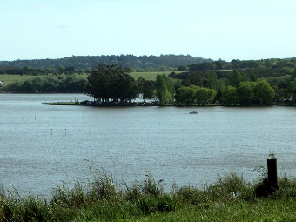
Módulo VIII de continuidad pedagógica
Año: 4°
Docentes: Frette, Silvia-Morales, Laura
Tiempo de realización: 16/09 al 30/09
El medio aeroterrestre
Vamos a dar comienzo al tema en la clase virtual
Observa las siguientes imágenes y luego responde:
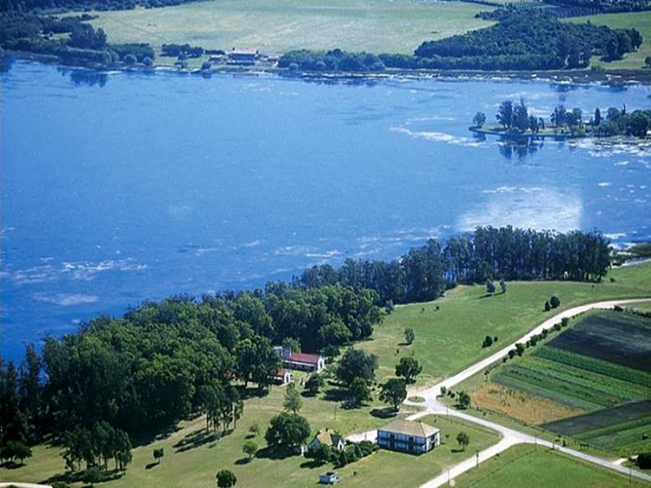
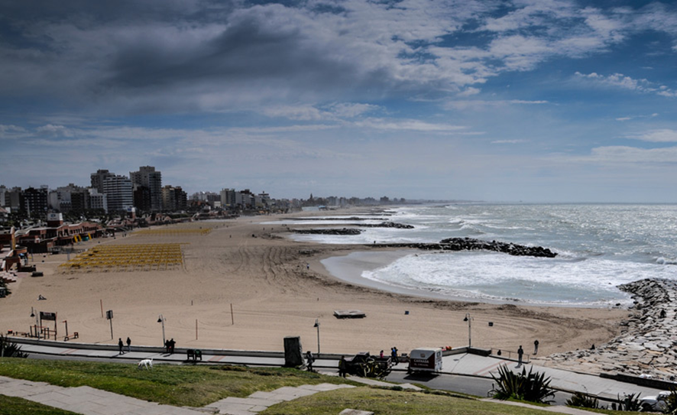

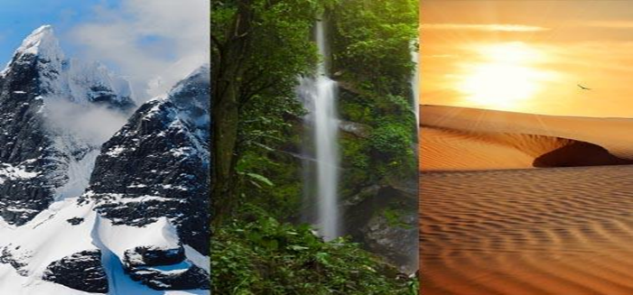
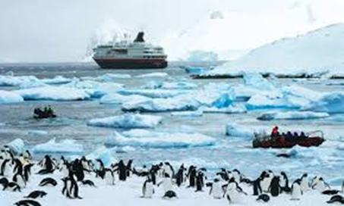

¿Les parece qué en todos los lugares del planeta Tierra
pueden habitar seres vivos?
¿Dónde piensan que no sería posible que vivieran? ¿Por qué?
Leer con atención las páginas 200 y 201.
Realizar la actividad n°2 de la página 200 y la n°1 de la 201.
Diversidad de medios aeroterrestres

Vamos a observar imágenes del medio que rodea nuestra escuela con las de otras dos, una de Misiones y otra de nuestra Patagonia.

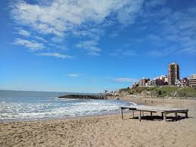

Nuestra escuela está en la provincia de Buenos Aires,ciudad
de Mar del Plata, el clima es muy variable,
hace bastante frío en invierno y soplan vien-
tos fuertes de diferentes direcciones.
La vegetación es abundante y hay muchos
árboles.
También estamos a pocos metros del mar y de extensas playas.
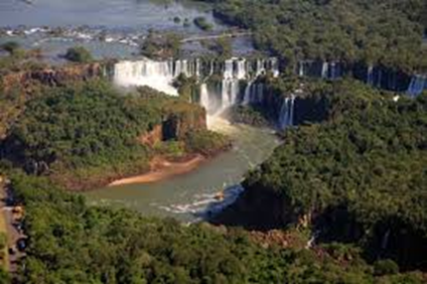
Si nos trasladamos a Misiones, la

escuela está rodeada de árboles y
plantas que crecen debajo y que
pueden sobrevivir con la poca luz
que llega al suelo.
Los días son calurosos sobre todo
en verano, y la humedad es altísima
porque llueve mucho.

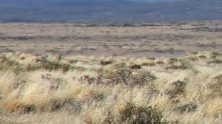
Si nos vamos a una escuela de la provincia de Chubut en la Patagonia Argentina,
Nos encontramos con extensos
campos con pastos que cubren el
suelo casi totalmente.El clima es
templado, las lluvias moderadas
y el suelo fértil favorecen las
actividades agrícolas en nuestra zona.

Responder las siguientes preguntas.
- ¿A qué pensás que se deben las diferencias entre las imágenes?
- ¿Cómo imaginás que es el clima en cada caso? ¿Por qué?

Acordamos que……
El medio que rodea a cada una de las escuelas es muy
diferente.Cada medio se caracteriza por su suelo y su clima,
es decir, la temperatura, las lluvias y la humedad, lo que condiciona el tipo de vegetación que puede crecer. Y con la
vegetación cambian también los animales que se alimentan o
encuentran refugio en ella.

